淮南师范学院继续教育学院

淮南师范学院“国培计划（2023年）”幼儿园智慧学校智能化
管理能力提升引领性培训项目开班通知
各派训单位、参训学员：
根据《安徽省教育厅 安徽省财政厅关于组织实施中小学幼儿园教师国家级培训计划（2021-2025年）的通知》(皖教师〔2021〕7号)精神，我校承办的2023年安徽省“国培计划”幼儿园智慧学校智能化管理能力提升引领性培训项目的集中培训（第一批），将于2023年12月2日开班。现将有关事项通知如下：
一、培训对象
全省各地区有丰富办园实践经历、较高治校水平、较突出办园业绩和发展潜力的幼儿园园长。
二、培训时间及地点
报到时间：2023年12月2日下午13：00—19：00
报到地点：淮南市古阳国际大酒店一楼大厅（0554-6806999）
培训时间：2023年12月3日—12月9日。
三、培训联络人
1.班主任联系方式
国培1班：卢老师18119505236，袁老师 18900541984
国培2班：曹老师13855462949，王老师18955458341
2.QQ群群号及二维码
国培1班群号：682218169
国培2班群号：703323185
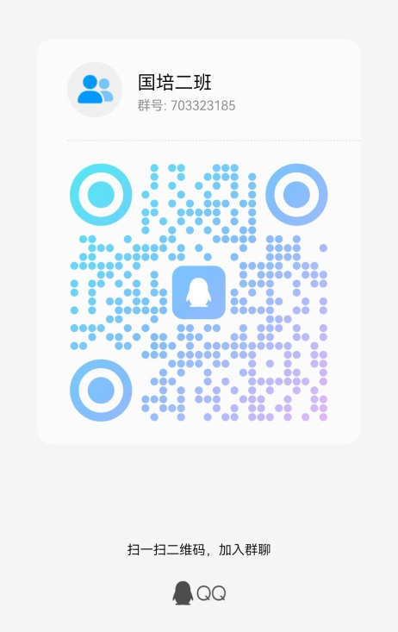
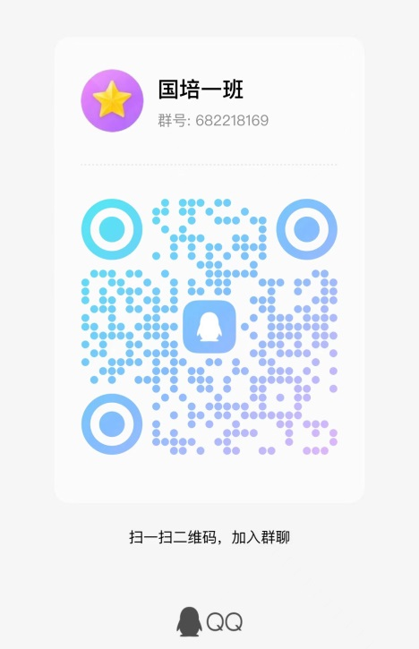
四、有关要求
1．参训学员一旦选定，原则上不予调换，因故确不能参加培训者，须向所在的地市（县）教育主管部门申请更换人员；调换人员报到时需携带当地市（县）教育主管部门同意更换人员的函；无故逾期两天不报到者，视为自动放弃参训资格，后果自负。
2．请学员携带有效身份证件参训，来时请带一张一寸照片（证件照即可，底色不限），学员登记表里需要贴。为方便学习，参训学员可根据自身情况自备笔记本电脑、U盘等学习用具。
3．本次培训将对学员评价采取过程性考核与终结性考核综合评价：即学习情况参与度、完成规定的学习任务等。综合评价合格者，发结业证书。
4．学员参加培训期间的往返交通路费按照有关规定，从学员所在学校公用经费中列支。
五、宾馆地址及乘车路线
1.报到地点:淮南古阳国际大酒店
地址：淮南市田家庵区国庆中路281号，电话：0554-6806999。
2．乘车路线：
（1）距淮南站约2.4公里；可乘坐9路32路或24路公交车到工商银行站下车。
（2）距淮南南站（高铁站）约15公里；可乘坐23路或32路公交车工商银行站下车。
（3）距淮南东站（高铁站）约15公里；可乘坐G3路到交警一大队站下车；或乘坐G1路转3路工商银行站下车。
特此通知。

淮南师范学院继续教育学院
2023年11月22日

附件：集中培训参训人员名单
国培1班
序号 | 市区 | 所在县区 | 姓名 | 工作单位
1 | 安庆市 | 怀宁县 | 赵永红 | 怀宁县振宁幼儿园
2 | 安庆市 | 怀宁县 | 胡以霞 | 石牌镇春田花花幼儿园
3 | 安庆市 | 怀宁县 | 潘淑琴 | 怀宁县石镜乡中心幼儿园
4 | 安庆市 | 潜山市 | 程春霞 | 潜山市开发区幼儿园
5 | 安庆市 | 潜山市 | 方佩佩 | 潜山市源潭小学幼儿园
6 | 安庆市 | 太湖县 | 贾一娟 | 太湖县北中镇玉珠幼儿园
7 | 安庆市 | 太湖县 | 方芳 | 寺前镇罗溪小学
8 | 安庆市 | 桐城市 | 杨婷 | 文昌幼教集团园
9 | 安庆市 | 望江县 | 余晶晶 | 望江县第二幼儿园云珠分园
10 | 安庆市 | 望江县 | 朱正兰 | 望江县示范幼儿园
11 | 安庆市 | 望江县 | 盛婷婷 | 望江县示范幼儿园
12 | 安庆市 | 宿松县 | 石春霞 | 隘口中小
13 | 安庆市 | 宿松县 | 余劲红 | 陈汉中小
14 | 安庆市 | 宿松县 | 吴雅玲 | 柳坪中小
15 | 安庆市 | 宿松县 | 方芳 | 趾凤中小
16 | 安庆市 | 宜秀区 | 姚萍 | 师大附属幼儿园
17 | 安庆市 | 岳西县 | 鲁迎春 | 岳西县城关幼儿园
18 | 安庆市 | 岳西县 | 沈林华 | 岳西县中关中心幼儿园
19 | 安庆市 | 岳西县 | 赵文霞 | 冶溪中心幼儿园
20 | 蚌埠市 | 固镇县 | 魏文翠 | 固镇县示范幼儿园
21 | 蚌埠市 | 固镇县 | 刘震 | 固镇县示范幼儿园
22 | 蚌埠市 | 固镇县 | 万文娟 | 实验幼儿园
23 | 蚌埠市 | 固镇县 | 王婉茹 | 实验幼儿园
24 | 蚌埠市 | 怀远县 | 孙群 | 怀远县第二幼儿园
25 | 蚌埠市 | 怀远县 | 钱景鹏 | 怀远县白莲坡镇幼儿园
26 | 蚌埠市 | 怀远县 | 韩诺寒 | 怀远县雁湖幼儿园
27 | 蚌埠市 | 怀远县 | 王天涯 | 怀远县包集镇幼儿园
28 | 蚌埠市 | 怀远县 | 刘思雨 | 怀远县第五幼儿园
29 | 蚌埠市 | 怀远县 | 崔林艳 | 怀远师范学校第一附属幼儿园
30 | 蚌埠市 | 怀远县 | 赵亮 | 怀远县古城镇幼儿园
31 | 蚌埠市 | 五河县 | 武晓燕 | 新城实验幼儿园
32 | 蚌埠市 | 五河县 | 彭兰 | 新城实验幼儿园
33 | 蚌埠市 | 五河县 | 杨闽 | 五河县县直机关幼儿园
34 | 蚌埠市 | 五河县 | 胡永妹 | 五河县县直机关幼儿园城西分园
35 | 亳州市 | 利辛县 | 孙灵 | 利辛县大李集学区中心幼儿园
36 | 亳州市 | 利辛县 | 张邓邓 | 利辛县望疃学区中心幼儿园
37 | 亳州市 | 利辛县 | 侯雪梅 | 利辛县展沟学区中心幼儿园
38 | 亳州市 | 利辛县 | 李莉 | 利辛县永兴学区中心幼儿园
39 | 亳州市 | 利辛县 | 李芳 | 利辛县汝集学区中心幼儿园
40 | 亳州市 | 利辛县 | 王文学 | 利辛县程家集学区张郢幼儿园
41 | 亳州市 | 利辛县 | 孙娜 | 利辛县胡集学区中心幼儿园
42 | 亳州市 | 蒙城县 | 刘珊珊 | 蒙城县篱笆镇幼儿园
43 | 亳州市 | 蒙城县 | 王锐 | 蒙城县双涧镇李寨学校附属幼儿园
44 | 亳州市 | 蒙城县 | 王如玉 | 蒙城县乐土镇幼儿园
45 | 亳州市 | 蒙城县 | 孙梅 | 蒙城县第二幼儿园
46 | 亳州市 | 蒙城县 | 任荣 | 蒙城县第四幼儿园
47 | 亳州市 | 蒙城县 | 刘瑾钰 | 蒙城县第一幼儿园鲲鹏路二园
48 | 亳州市 | 蒙城县 | 赵丽 | 蒙城县第三幼儿园
49 | 亳州市 | 蒙城县 | 李丹 | 蒙城县第六幼儿园
50 | 亳州市 | 谯城区 | 李桂芳 | 亳州市第六幼儿园

国培2班
序号 | 市区 | 所在县区 | 姓名 | 工作单位
1 | 亳州市 | 蒙城县 | 马莉 | 蒙城县坛城镇幼儿园
2 | 亳州市 | 谯城区 | 臧妙玲 | 拂晓中心幼儿园
3 | 亳州市 | 谯城区 | 李兴彤 | 亳州市幼儿园
4 | 亳州市 | 涡阳县 | 刘芝凤 | 东风幼儿园集团
5 | 亳州市 | 涡阳县 | 王悦 | 东风幼儿园集团
6 | 亳州市 | 涡阳县 | 葛星星 | 东风幼儿园集团
7 | 亳州市 | 涡阳县 | 高迪 | 乐行幼儿园集团
8 | 亳州市 | 涡阳县 | 袁迎迎 | 乐行幼儿园集团
9 | 亳州市 | 涡阳县 | 葛慧 | 乐行幼儿园集团
10 | 亳州市 | 涡阳县 | 孙文丹 | 乐行幼儿园集团
11 | 池州市 | 东至县 | 邹翠翠 | 东至县直属机关幼儿园
12 | 池州市 | 东至县 | 杨旭倩 | 官港镇中心幼儿园幼儿园
13 | 池州市 | 东至县 | 程小洁 | 东至县直幼儿园
14 | 池州市 | 青阳县 | 张弘 | 青阳县第二幼儿园
15 | 池州市 | 青阳县 | 何国香 | 青阳县幼儿园
16 | 池州市 | 石台县 | 王婷婷 | 石台县六都中心幼儿园
17 | 池州市 | 石台县 | 程爱莲 | 横渡中心
18 | 滁州市 | 定远县 | 刘书秀 | 实验小学幼儿园
19 | 滁州市 | 定远县 | 李银玲 | 定远县示范幼儿园
20 | 滁州市 | 定远县 | 王庆林 | 新区实验幼儿园
21 | 滁州市 | 凤阳县 | 张文雅 | 凤阳县东华路幼儿园
22 | 滁州市 | 凤阳县 | 胡小凡 | 凤阳县成贤路幼儿园
23 | 滁州市 | 凤阳县 | 杨筱曦 | 凤阳县云霁街幼儿园
24 | 滁州市 | 凤阳县 | 吴乐亮 | 中都南苑幼儿园
25 | 滁州市 | 来安县 | 江宗敏 | 来安县示范幼儿园
26 | 滁州市 | 来安县 | 李金雪 | 来安县三城镇中心幼儿园
27 | 滁州市 | 明光市 | 赵妍 | 明光街道中心幼儿园
28 | 滁州市 | 全椒县 | 张正芝 | 全椒县城南幼儿园
29 | 滁州市 | 全椒县 | 谢国花 | 全椒县第二实验幼儿园
30 | 滁州市 | 天长市 | 张吉庆 | 天长市千秋幼儿园
31 | 滁州市 | 天长市 | 张红梅 | 天长市广陵路幼儿园
32 | 阜阳市 | 阜南县 | 孙俊楠 | 阜南县地城镇中心幼儿园
33 | 阜阳市 | 阜南县 | 陈静 | 阜南县西城幼儿园
34 | 阜阳市 | 阜南县 | 韩晓晴 | 柴集镇普善小学
35 | 阜阳市 | 阜南县 | 杨洁 | 柳沟镇第二幼儿园
36 | 阜阳市 | 阜南县 | 胡俊萍 | 阜南县鹿城幼儿园
37 | 阜阳市 | 阜南县 | 熊雪影 | 王化镇淮颍幼儿园
38 | 阜阳市 | 阜南县 | 郭国蕊 | 阜南县县直幼儿园
39 | 阜阳市 | 阜南县 | 李倩 | 许堂乡运河幼儿园
40 | 阜阳市 | 阜南县 | 陈玙璠 | 阜南县玉泉幼儿园
41 | 阜阳市 | 阜南县 | 李凯纹 | DONE/INDEX.HTML
42 | 阜阳市 | 界首市 | 郭文娣 | 界首市新华幼儿园
43 | 阜阳市 | 界首市 | 郝丽 | 界首市实验幼儿园
44 | 阜阳市 | 界首市 | 刘晓盼 | 靳寨中心幼儿园
45 | 阜阳市 | 临泉县 | 郭娴静 | 临泉县邢塘街道临庐幼儿园
46 | 阜阳市 | 临泉县 | 徐玲雪 | 临泉县邢塘街道中心幼儿园
47 | 阜阳市 | 临泉县 | 郭学敏 | 临泉县田桥街道李楼幼儿园
48 | 阜阳市 | 临泉县 | 刘秀梅 | 临泉县田桥街道前王幼儿园
49 | 阜阳市 | 临泉县 | 李萍萍 | 临泉县城南街道华力名著幼儿园
50 | 阜阳市 | 临泉县 | 赵玉梅 | 临泉县白庙镇孟楼小学

